上海市洪山中学第八届工会换届改选大会
2011年6月3日下午，洪山中学第八届工会换届改选大会在阶梯教室举行。全体会员参加了大会。第七届工会副主席罗芸瑛同志主持大会。
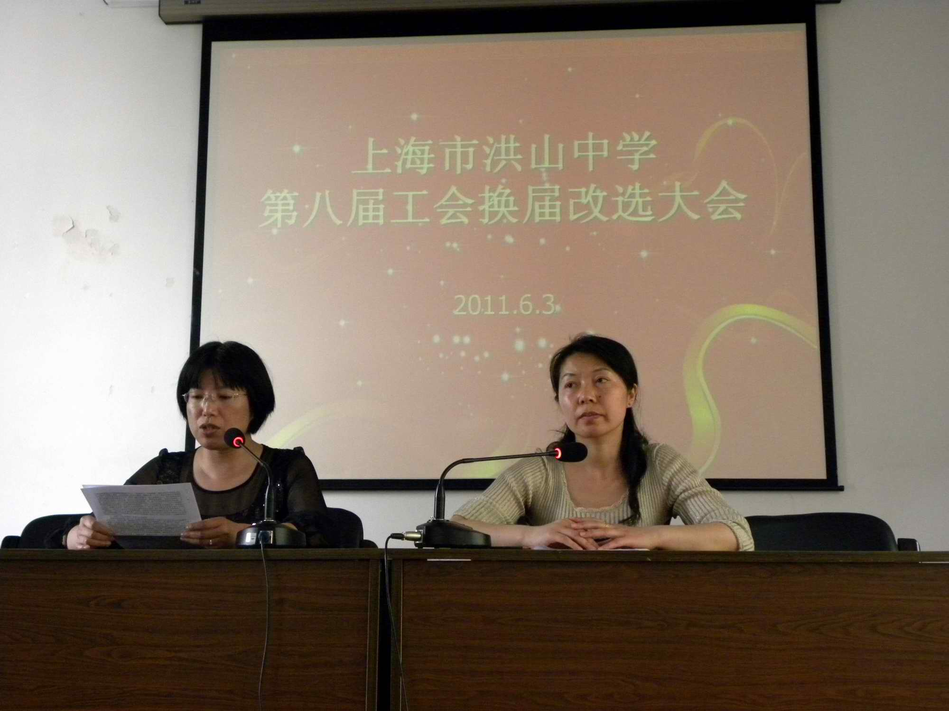
首先，全体会员认真听取审议了工会主席葛塑琼同志向大会做的“齐心协力 服务大家 为构建和谐校园积极发挥桥梁、纽带作用”---洪山中学第七届工会委员会工作报告，工会经审委员会主任周荣同志作了经审工作报告。
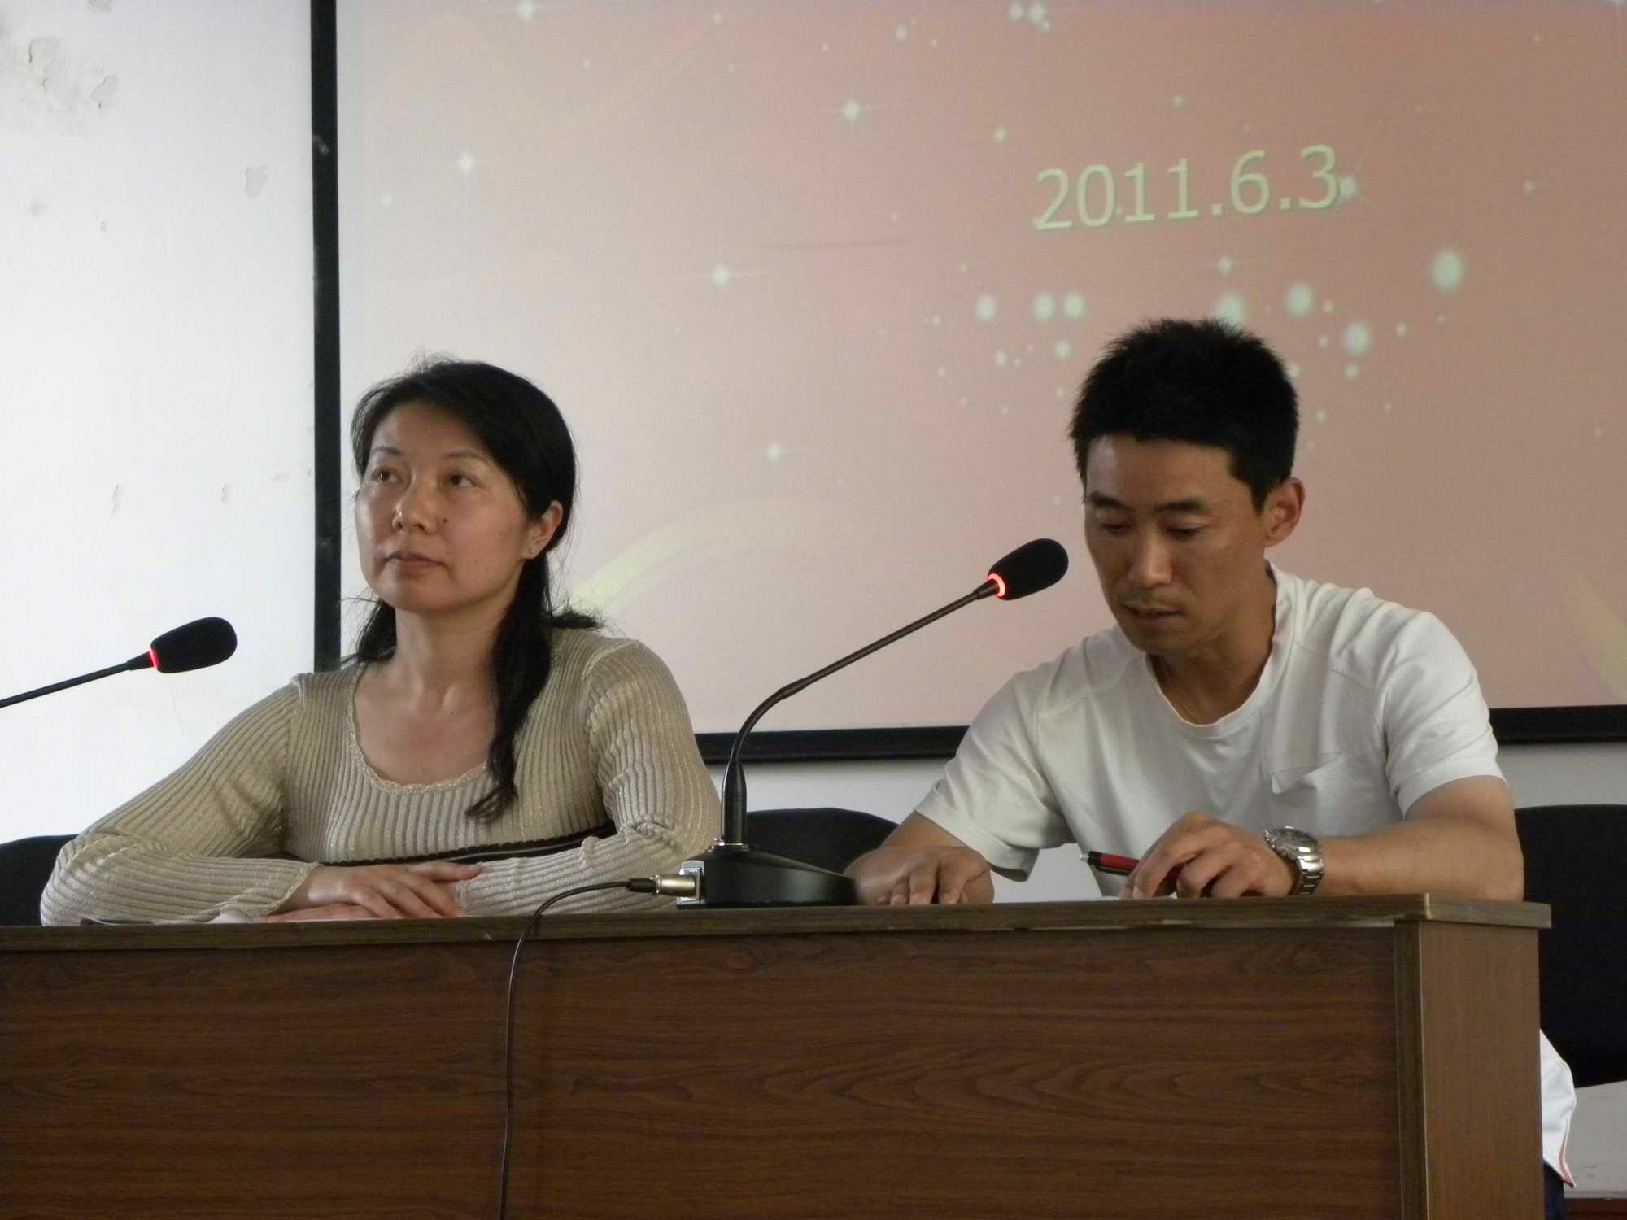
随后党支部王芳书记发言，她充分肯定了第七届工会委员会的工作，她说本届工会团结广大教职工积极投身到我校的改革和发展中去，切实维护好了教职工利益，丰富教职工了精神文化生活，工会满腔热情地为全校教职工做好事、办实事、解难事。她同时还说工会换届改选是学校政治生活中的一件大事，是关系到每一位教职员工切身利益的大事，希望全体会员以高度的政治觉悟认真行使好参与选举的权利，相信新一届工会在上级工会的关心和指导下，一定能开创洪山中学工会工作的新局面。
接下来按照大会程序以差额选举方式产生新一届工会委员，以等额选举的方式产生经审委员。
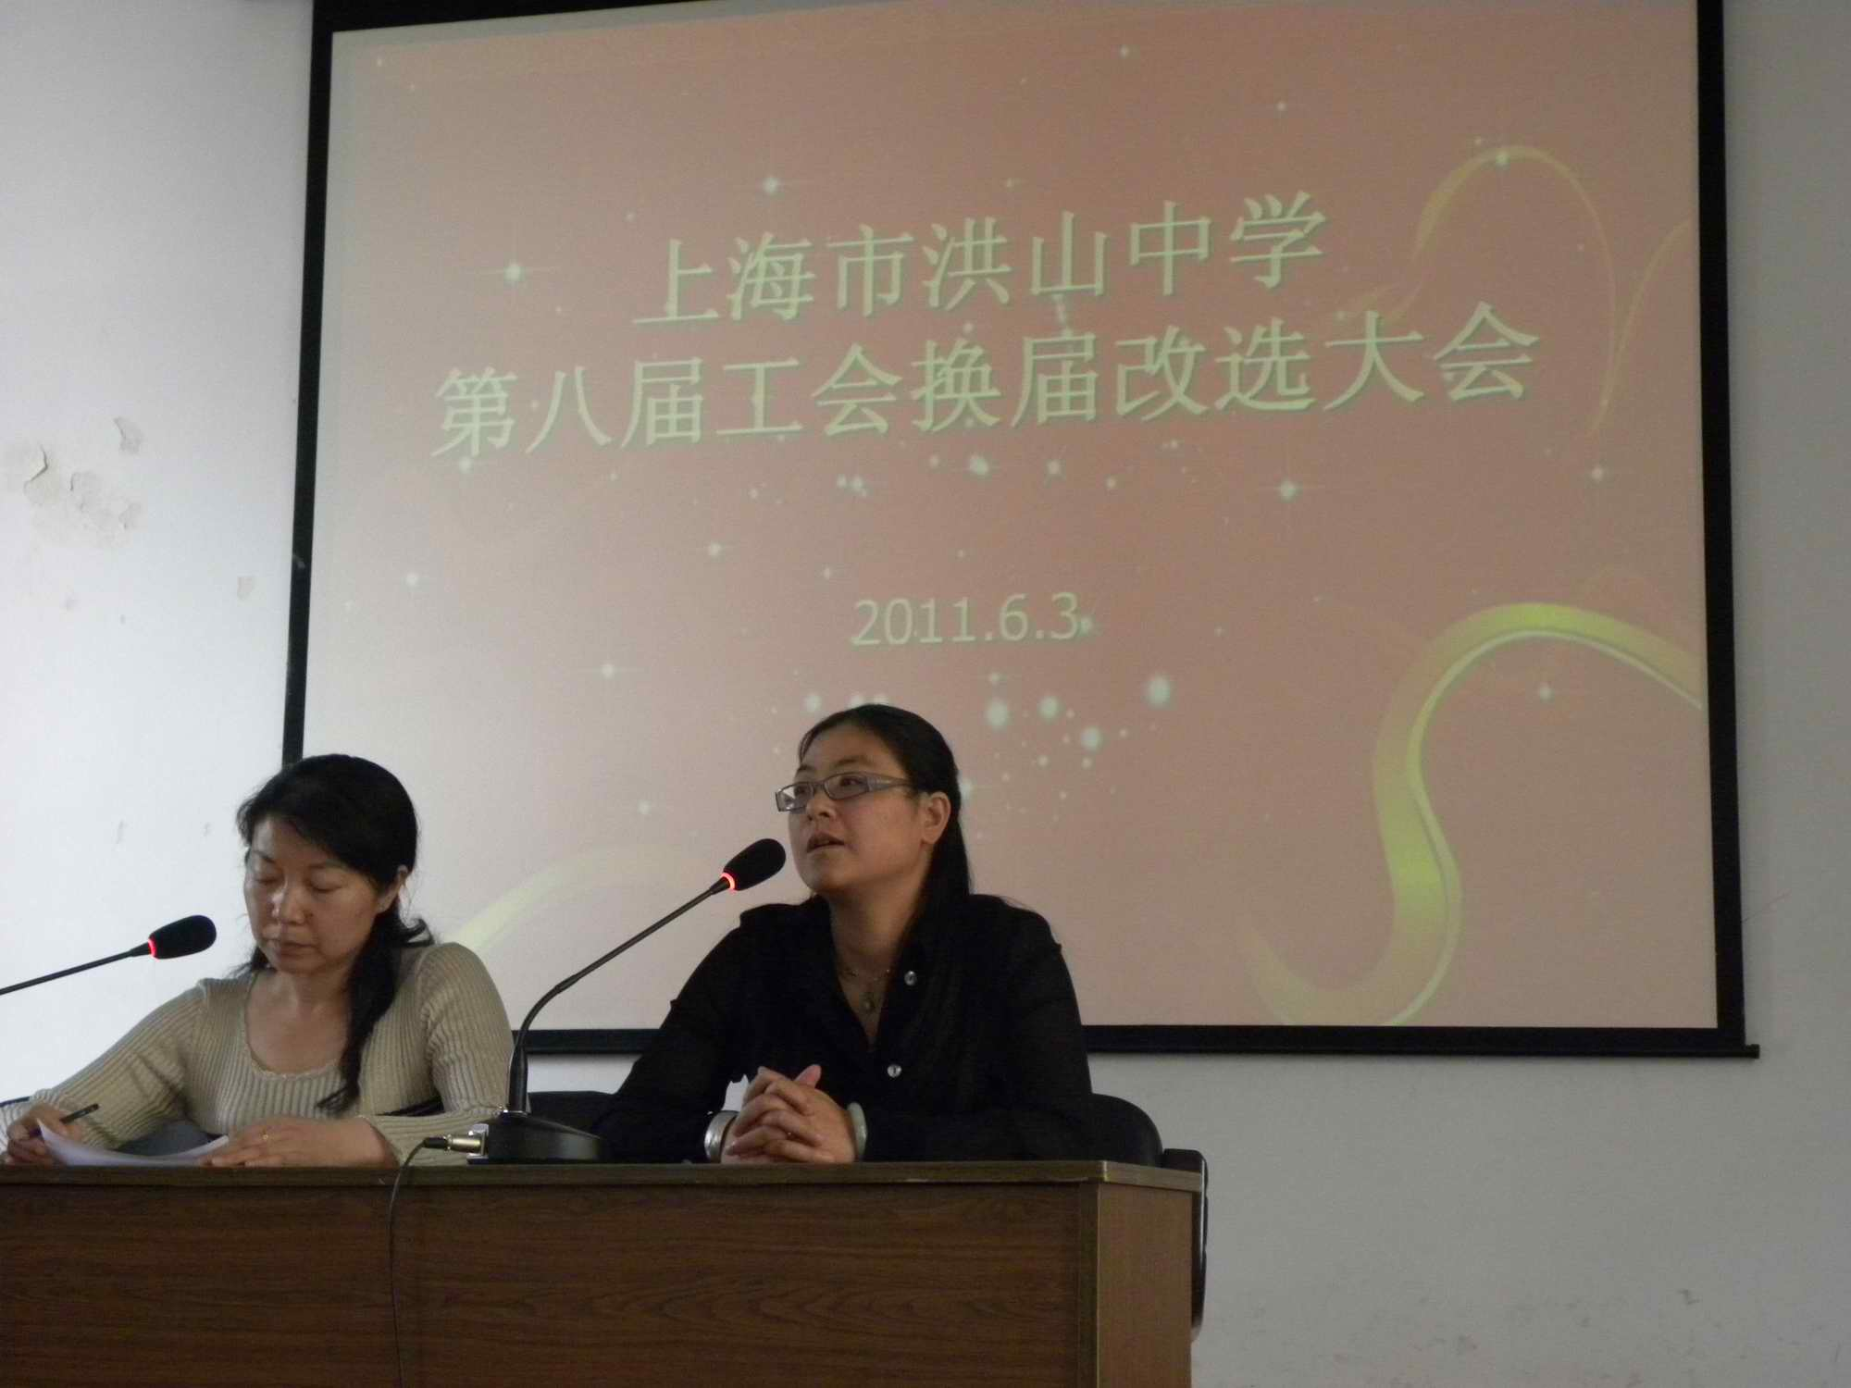
随后，王芳书记宣布选举结果，并对新当选的工会委员及经审委员表示热烈祝贺，勉励他们继承和发扬优良传统，服务好全校教职员工，并且在学校各项工作中继续发挥更大的作用。
本次换届改选大会圆满落下帷幕。

上海市洪山中学
2011-6-9

